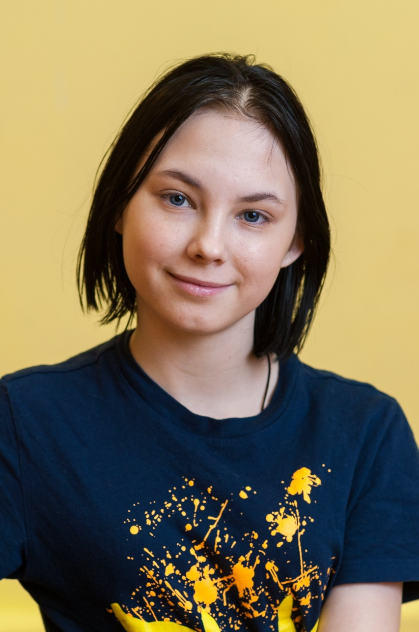
АЛЁНА Т., 02.2004 г.р.
Алёна – артистичная, яркая, творческая личность. Доброжелательная, очень общительная, легко устанавливает контакты с окружающими. Любит самовыражаться, у нее на все имеется свое собственное мнение, однако и к взрослым прислушивается, умеет идти на компромисс. В беседе любит порассуждать и пофилософствовать. Увлеченная натура, эмоциональная, чувствительная, стремится чем-то выделиться из общей массы, обратить на себя внимание. Всегда готова прийти на помощь, отзывчивая, сопереживающая.
Возможная форма устройства: попечительство, приемная семья, удочерение.

